

Cuando las medidas de fidelidad tradicionales no funcionan

Conversion Model™ – El líder mundial en medición de compromiso


Cualquier responsable de marketing con un
presupuesto limitado, se enfrenta a una creciente
presión para desarrollar estrategias que retengan
a los clientes existentes y que atraigan más
clientes de la competencia

Aunque posiblemente habrá analizado la forma en la que los clientes se comportan durante años, posiblemente hace tiempo que ha percibido que los clientes satisfechos, e incluso los clientes fieles, pueden, y de hecho lo hacen, cambiar a la competencia.

Cambian de marca incluso cuando aseguran que están contentos (satisfechos) o han estado usando la marca durante mucho tiempo. La pieza de información que falta para comprender es la relación con la marca que se establece en la mente del consumidor. Puede que sepamos lo que los clientes hacen. ¿Pero sabemos de verdad lo que sienten?

Ahora es tiempo de lograr un mayor compromiso de los clientes

Tradicionalmente, la medida de la “fidelidad”, ha sido usada para medir la fortaleza de las marcas. Pero la fidelidad se basa en lo que los clientes “hacen” y expresa la probabilidad de recompra basada en el comportamiento pasado. El “compromiso” es psicológico, y aporta una mayor comprensión sobre lo que los clientes “sienten” atendiendo a la fortaleza de la relación entre la marca y el cliente en su mente. Si un consumidor está comprometido a una marca, será fiel mientras no haya barreras que limiten su capacidad de elección. Un consumidor que sea fiel, sin embargo, no está necesariamente comprometido.

Los clientes comprometidos están interesados en la relación con la marca o el servicio. Serán más proclives a continuar comprando la marca puesto que están “implicados” y las alternativas no les atraen en la misma medida. Además, a los clientes comprometidos les interesa más la publicidad de la marca, pagarán más por ella y harán un mayor esfuerzo por encontrarla. ¿Pero cómo medir el compromiso?

Aquí es donde Conversion ModelTM puede ayudar. Como herramienta líder mundial de medición del compromiso, segmenta a los consumidores de acuerdo con su relación con la marca.

¿Por qué los consumidores comprometidos son importantes para una marca?

- Realizan la mayor parte del gasto de la categoría en la marca

- Necesitan una menor persuasión para volver a comprarla

- Son más resistentes a los reclamos de la competencia

- Suelen ser más reacios a aceptar alternativas cuando su marca no está disponible

- Son menos sensibles al precio que los consumidores no comprometidos

- Tienen una actitud positiva hacia la marca

- El compromiso se ha demostrado como un mejor indicador del comportamiento futuro. Cuando la relación es estrecha, existe una mayor probabilidad de recompra.

¿Cómo Conversion Model puede proporcionar una ventaja competitiva?

- Diagnostica la situación de la marca en el mercado – cuántos usuarios están seguros y cuántos son vulnerables; está la marca en peligro o tiene potencial de desarrollo. Todo ello permite definir la estrategia de marketing a seguir.

- Identifica las fortalezas y debilidades de la marca – para potenciar los puntos fuertes y despejar las amenazas.

- Compara otras marcas del mercado con la propia – cuáles son más fuertes y cuáles más débiles; cuáles compiten entre ellas; cuáles son los factores de motivación.

- Identifica de entre los usuarios de la marca a los segmentos más estratégicos - qué segmentos de no usuarios serían los más fáciles de atraer; y qué segmentos representan una pérdida de tiempo y recursos.

- Analiza los patrones de cambio entre los usuarios – hacia qué marcas de la competencia se ven atraídos los usuarios; qué marcas de la competencia cuentan con los usuarios más fáciles de atraer.

- Ayuda en el desarrollo de estrategias de precios – los consumidores comprometidos son menos sensibles al precio.

- Señala qué motiva a los usuarios – cuáles son los factores de motivación del mercado; qué hay detrás del bajo compromiso de los no comprometidos; por qué algunos usuarios son imposibles de atraer.

- Describe cómo el compromiso de la marca se materializa en diferentes grupos sociodemográficos – haciendo posible reorientar los recursos de marketing hacia los más apropiados.

¿Cómo funciona Conversion Model?

Conversion Model no es un estudio independiente, sino un módulo integrable que aporta una mayor comprensión en todo tipo de investigaciones (tanto existentes como nuevas).

Conversion Model se emplea en estudios de satisfacción, estudios tracking (tanto de publicidad como de valor de marca), tests de concepto y producto, estudios estratégicos, de usos y actitudes, bases de datos CRM y estudios de fidelización de los recursos humanos.

Conversion Model puede emplearse en todo tipo de técnicas de recogida de datos: personal, postal, telefónica o Internet, la que resulte más apropiada para el caso concreto. Consiste en una batería de cuatro preguntas de aproximadamente cinco minutos de duración, lo que ayuda a contener tanto la longitud de entrevista como el coste.

Puede usarse en todo tipo de mercados, desde “Business to Business” a consumo masivo.

Conversion Model aporta una completa panorámica sobre la situación de la marca – y muestra como se comporta en relación con la competencia. Para ello, segmenta a los usuarios de la marca en relación con su compromiso hacia ella y a los no usuarios de acuerdo con su disponibilidad hacia la marca tal, y como se muestra en el gráfico inferior. Esto permite al responsable de marketing determinar qué estrategia es la más adecuada: mantener los clientes comprometidos, retener los no comprometidos o atraer nuevos clientes (o una combinación de las tres).

Segmentación Conversion Model

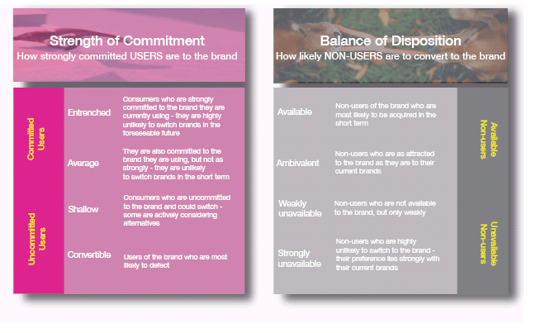

Validación de Conversion Model

Conversion Model ha sido ampliamente validado a través de diversos estudios continuos, incluyendo paneles de consumidores que permiten relacionar el comportamiento de compra real con el compromiso.

Conversion Model ha sido empleado en más de 5.000 estudios y en más de 100 países. Entre los clientes se incluyen más de 90 multinacionales y el 80% de las marcas líderes mundiales.

Los gráficos 1 y 2 muestran la relación entre compromiso y cada uno de los criterios de validación. Estas relaciones fueron establecidas con información de panel de consumidores a lo largo de un período de 15 meses.

Los resultados son concluyentes: los usuarios “entrenched” presentan una probabilidad de elección de la marcas 26 veces mayor que los “strongly unavailable” (Gráfico 1a). Incluso más de una año más tarde, presentan una probabilidad de compra 18 veces mayor (Gráfico 1b). De forma similar, los usuarios “entrenched” presentan una probabilidad de usar la marca de la competencia significativamente menor que los usuarios convertibles (Gráfico 2a). Y los no usuarios “available” presentan una probabilidad significativamente mayor de ser usuarios de la marca que los “strongly unavailable” no usuarios (Gráfico 2b).

Chart 1: una marca recoge el 78% del gasto del consumidor si es un usuario “entrenched” (1a: segmento más a la izquierda). En cambio recoge tan sólo el 3% si el consumidor si es “strongly unavailable” (1ª: segmento más a la derecha). Ser “strongly unavailable” suele ser una consecuencia de una limitación de la posibilidad de elección.

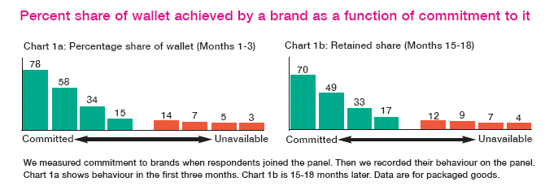

Porcentaje del gasto conseguido por una marca en función del compromiso hacia ella

Gráfico 1a: porcentaje del gasto conseguido (meses 1-3)

Gráfico 1b: retención del porcentaje de gasto (meses 15-18)

Se midió el compromiso a las marcas en el momento que los entrevistados entraron a formar parte del panel. A partir de entonces se registró su comportamiento de compra en el panel. El gráfico 1a muestra el comportamiento en los primeros tres meses. El gráfico 1b corresponde a los meses 15-18. Los datos corresponden a productos de gran consumo envasados.

Gráfico 2: Las marcas pierden el 13% de sus clientes “entrenched” en un año (pero retienen el 87%). En cambio, pierden el 61% de sus clientes “convertibles”. La marca consigue un 20% de los no usuarios “available”, pero solo un 6% de los no usuarios “strongly unavailable”

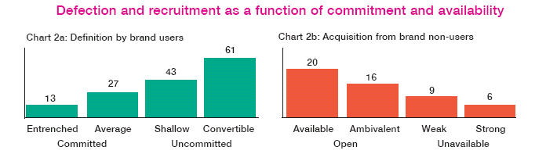

Pérdida y ganancia de clientes en función del compromiso y la disponibilidad

Gráfico 2a: Pérdida de usuarios de la marca

Gráfico 2b: Ganancia de no usuarios de la marca

Se midió el compromiso a las marcas en el momento que los entrevistados entraron a formar parte del panel. Los entrevistados fueron contactados de nuevo un año más tarde para establecer si todavía se consideraban usuarios de la marca. Las respuestas fueron confirmadas por el comportamiento. Los datos corresponden a productos de gran consumo envasados.

¿Para quién es útil Conversion Model?

Responsables de marketing, comunicación, investigación, administradores de bases de datos, directivos y cualquier persona involucrada en el desarrollo de estrategias de retención de clientes o de captación de nuevos. Conversion Model es aplicable tanto para marcas dirigidas al consumidor, como en mercados business to business.

Sobre TNS

TNS es uno de los grupos internacional líderes en información de mercados. Recogemos, analizamos e interpretamos información para ayudar a nuestros clientes a comprender mejor las necesidades y demandas de sus propios clientes. Proveemos investigación, recomendaciones e ideas en segmentación de mercados, publicidad y comunicación, lanzamiento de nuevos productos y desarrollo de la marca, así como guías para la gestión de la satisfacción de los grupos de interés del entorno empresarial, con el respaldo de una amplia gama de soluciones de investigación avanzadas. TNS es además uno de los principales analistas de sondeos de opinión política y social.
Mediante nuestra red global, con presencia en 70 países, combinamos la experiencia y el profundo conocimiento de la realidad de cada país con la amplia visión del análisis de tendencias internacional.

